Комплекс утренней гимнастики.
1. Исходное положение (И. п.) — Основная стойка (о.с.), руки согнуты перед грудью ладонями к низу. 1-3-три рывка Руками в стороны; 4-и.п. (5-6 раз).
2. И. п. — стойка ноги на ширине плеч, руки за головой. 1-наклон туловища Вправо (влево); 2-вернуться в и.п. (6-7 раз).
3. И. п. — лежа на спине, ноги согнуты, ступни на полу, руки вдоль туловища 1-2-поднять таз, прогнуться, опираясь на ладони; 3-4-и.п. (5-б раз).
4. И. п. — лежа на спине, руки вдоль туловища. 1-поднять правую ногу Вперед — вверх; 2-одновременным движением правую ногу опустить вниз, левую поднять вверх; 3-левую ногу вниз, правую вверх; 4-опустить правую ногу. После паузы повторить 2-3 раза.
5. И. п. — сиди ноги врозь, руки на поясе. 1-руки в стороны; 2-наклониться Вперед, коснуться руками носков правой (левой) ноги; 3-вьшрямиться, руки в стороны; 4- вернуться в исходное положение (б раз).
6. И. п. — о.с., руки вдоль туловища. 1-2-поднимаясь на носки, руки через Стороны вверх; 3-4-исходное положение (6-7 раз).
7. И. п. — о.с., руки вдоль туловища. 1-2-прыжком руки вверх, ноги на ширине плеч; 3-4 —и.п. Повторить 6-8 раз.
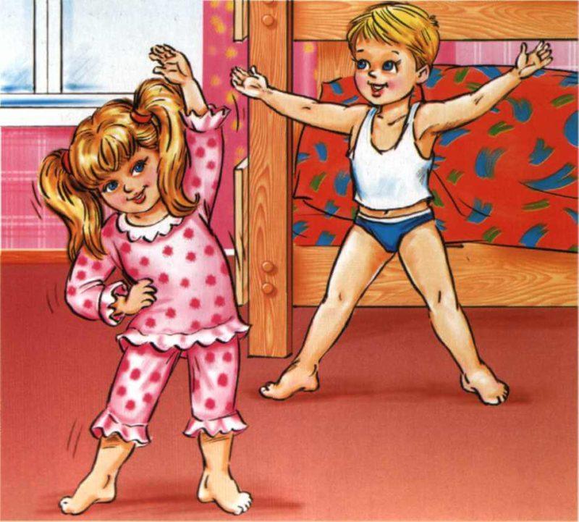

Подвижные игры и упражнения в домашних условиях.
1. «Четыре стихии»
Инвентарь: пластиковый или резиновый мяч диаметром 18-23 см.
Мама и ребенок становятся на расстоянии 1,5 – 2 м друг от друга. В руках у мамы мяч. Она объясняет ребенку, что четыре стихии – это земля, вода, воздух и огонь; на земле живут звери, в воде – рыбы, в воздухе – птицы, в огне не живет никто.
Мама бросает ребенку мяч и произносит, например слово «земля». Ребенок сразу же кидает мяч обратно маме и называет какого-либо зверя, например зайца. Если мама скажет огонь и бросит ребенку мяч, то его ловить нельзя, от мяча нужно увернуться.
Примечания:
1) Мама кидает ребенку мяч несколько раз подряд (3-5), постепенно ускоряя темп.
2) Если ребенок даст неправильный ответ или затрудниться с ответом, то они с мамой меняются ролями. (и наоборот).
3) По мере овладения правилами игры первый водящий выбирается по считалки.
2. «Запрещенное движение».
Мама и ребенок становятся в центре комнаты друг напротив друга на расстоянии 1-1,5 м. Мама начинает выполнять разные движении, ребенок должен их повторять. Но одно из движений - «запрещенное», его за мамой повторять нельзя (например запрещено выполнять движение «руки к плечам»). Мама делает разные движения, ребенок их повторяет, неожиданно мама выполняет «запрещенное движение». Если ребенок повторил его, он совершил ошибку, игра останавливается. Через 10-15 секунд игра продолжается.
Примечания:
1) По мере освоения ребенком правил игры можно увеличить темп показа движений.
2) При совершении игроком ошибки игру можно не прекращать, а предложить игроку. Например сделать шаг вперед, после чего продолжить игру.
3) «Запрещенные движения» следует менять после 4-5 повторений.
3. Игра «У медведя во бору».
Описание: Выбирается водящий – медведь, он становится на определенное место – в берлоге. Остальные играющие – взрослые. Они располагаются на другой стороне площадки в своем доме. Пространство между домом и берлогой медведя – лес (бор), взрослые идут в бор за грибами и ягодами, постепенно приближаясь к медведю. Во время сбора грибов и ягод взрослые припевают:

У медведя во бору
Грибы, ягоды беру.
А медведь не спит,
Всё на нас рычит!

Медведь притворяется спящим во время припева. На последних словах медведь потягивается и бежит за родителями, а они быстро поворачиваются и убегают к себе домой или разбегаются в стороны, стараясь не попасться медведю, и спасаются у себя дома, (меняются ролями).
4. Через ручеек.
Описание: Кладутся 2 шнура, расстояние между ними 2 метра – это ручеек. Ребенок должен по камушкам – дощечкам перебраться на другой берег, не замочив ног. Дощечки положены с таким расчетом, чтобы ребенок мог прыгнуть обеими ногами с одного камушка на другой. По слову «Пошли!» ребенок перебирается через ручеек.
5. Игра «Автомобили».
Описание игры:
Ребенок «автомобиль» стоит на одной стороне площадки. Родитель меняет цвета на светофоре. Ребенок действуют по сигналу светофора.
Красный – стоит на месте.
Желтый – внимание «заводит мотор».
Зелёный – начинает движение.

